**体检须知**

1. **在职教职工体检时间：**

2015年 12月8日～15日

以上时间段中除去双休日，**上午7:30～9:30到达**

另有3个双休日可供选择：

分别是10月24日（周六）、10月31日（周六）、11月8日（周日）、**上午7:30～9:30到达**

1. **体检地址：**

新华医院（控江路1665号）

医疗保健综合楼二楼（简称干保楼）

**交通**：公交6路、14路、70路、103路、220路、716路、841路、843路、863路、871路、地铁8号线（江浦路2号出口）均可直达

1. **注意事项：**

**特别注意：请在职已婚女性，在领取体检指引单后，至体检中心前台2或3号窗口增加妇科检查项目。**

1、体检当日请携带身份证或其他有效证件，以便于我中心进行身份核实工作；

2、体检前一天请保持正常饮食，注意休息，勿饮酒，避免剧烈运动；

3、体检当日需进行抽血、腹部B超者，请在受检前禁食8～12小时，体检完毕体检中心提供免费早餐；

4、男性需做前列腺、输尿管、膀胱B超者，需要憋尿，若无尿意请将空腹项目做完后饮水800ml，再做此项检查。且待前列腺、输尿管、膀胱B超做好后再留取尿液；

5、为保证体检结果的准确性，若体检当日有感冒、发热等急性病症，请去门急诊就诊，体检暂缓；

6、糖尿病、高血压、心脏病、哮喘等慢性疾病患者，体检当日不要中断服药，必要时请将药物携带备用；

7、**做放射科检查前，请注意看清放射科门口的注意事项，当日请勿穿着有金属饰物的上衣（如金属拉链、彩片等），女性不戴有金属框架的文胸，**另放射科摄片对人体有小量辐射，但不造成人体危害，在医学范围内；

8、女性应特别注意：

1）**妇科检查仅限于已婚女性；**

2）怀孕或可能已受孕的女性受检者，请预先告知医护人员，勿做放射科检查、呼气试验、妇科检查；

3）做妇科检查者，检查前三天，请勿做阴道冲洗、勿使用阴道内药物，以确保得到准确的检查结果；

4）月经期间请勿留取尿液和妇科检查，待经期结束后于工作日补做；

5）已婚女性做妇科检查前需排空膀胱，再做白带常规，最后做阴道超声；未婚女性如做盆腔B超者，需等盆腔B超做好后再留取尿液；

6）女性受检者当日请勿穿着连裤袜、连衣裙、紧身衣服；

9、请勿携带贵重物品来体检中心；

10、年龄偏大或行动不方便的请安排家属陪同；

11、进行各项检查时，请按照体检指引单预定的项目逐科、逐项检查，不要遗漏，以免影响最后的健康评估；体检结束后请务必将体检指引单交于审核处；

12、如员工体检当日需要临时增加检查项目，则费用由个人当场支付，给予9折优惠，但发票抬头只能开具：**上海理工大学（教工）**现金、POS机都可以。

13、由于新华医院附近车流量大、停车场拥挤，建议尽量公通出行。

**四、体检报告：**

1、体检报告于体检后10个工作日出具，每月第二、四个星期的星期五送至学校收发室（学校门诊部负责按部门分发报告）；

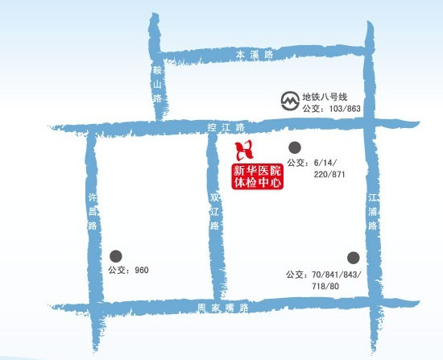**新华医院体检中心**